# 广东省广州市海珠区人民法院生态城法庭生态司法保护展厅宣传展板制作项目招标公告

此项目未达到政府采购公开招标限额起点金额，可按零星采购流程执行，自行采购，但为了更加公开、公平、公正，我院向社会全面公开邀请符合资质的单位参加投标。

招标人广东省广州市海珠区人民法院通过内部对比评议方式评选广东省广州市海珠区人民法院生态城法庭生态司法保护展厅宣传展板制作项目的服务商，欢迎符合资格条件的单位前来投标。

**一、项目名称：**广东省广州市海珠区人民法院生态城法庭生态司法保护展厅宣传展板制作项目；

**二、项目地点：**广东省广州市海珠区逸景路333号广州市海珠区人民法院生态城人民法庭；

**三、项目最高限价：**人民币25000元；

**四、投标人资格：**

1、投标人必须符合《政府采购法》第二十二条所规定的条件；分公司投标的，必须由具有法人资格的总公司授权。

2、本项目不接受联合体报名。

**五、项目介绍：**

（一）项目需求

1、本次采购项目内容为定制生态文化宣传制品，项目内容包括设计、制作、成品运输、安装、验收及相关服务，具体见清单内容列表如下：

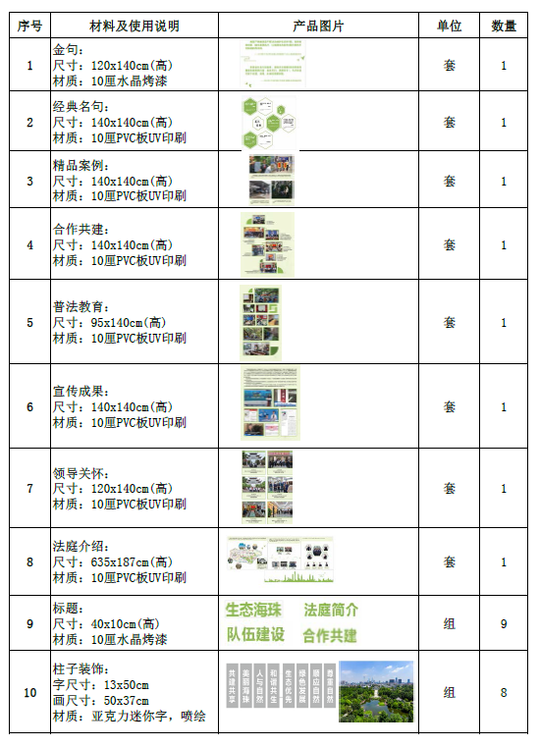

2、实施时间：在签订合同后5个日历天内完成交货、及验收。

（二）项目报价要求

1、投标人报价货币单位为人民币，报价要求大写与小写同时报价，当报价大写与小写不同时，以大写报价为准。

2、投标报价为唯一报价。

**六、投标、评标**

（一）报名

本公告公示时间：2023年6月12日至2023年6月15日。

报名截止时间：2023年6月15日16:00。

符合资格的服务商应当在报名时间截止前发送以下资料至我院零星采购专用邮箱gzhzcourtbgs3@gz.gov.cn，邮件标题请务必注明所报项目名称以及报名单位名称，并项目联系人的电话联系，报名资料如下：

1、营业执照或事业单位法人证书扫描件；

2、法定代表人证明书扫描件；

3、投标授权委托函、委托代理人身份证扫描件；

4、投标被授权人及相关负责人的姓名、联系电话、电子邮箱等信息。

（二）投标文件

请投标人按我院需求提交投标文件（正本，用信封统一密封并加盖公章），其主要内容包括以下资料：

1、投标人营业执照或事业单位法人证书复印件（加盖公章）。

2、投标人法定代表人证明书、授权委托函原件，委托代理人身份证复印件（加盖公章）。

3、资质证书复印件（加盖公章）。

4、投标一览表：

|  |  |
| --- | --- |
| 总报价 | 大写： |
| 小写： |

（三）投标

本次投标文件将采用邮寄或现场递交方式。

地址：广东省广州市海珠区逸景路333号广州市海珠区人民法院。

截止时间：2023年6月15日16:00。

（四）开标

开标时间：2023年6月16日10:30。

开标地点：广东省广州市海珠区逸景路333号广州市海珠区人民法院。

本次开标将由采购人组织评议人员进行内部评议。

（五）评标

我院采购工作小组根据各投标人的投标文件，对各投标人的资质、报价、服务等方面进行综合评比，集体讨论选定广东省广州市海珠区人民法院生态城法庭生态司法保护展厅宣传展板制作项目的供应商。

（六）结果公示

采购人在“广州市海珠区人民法院官网”上发布项目评标结果，公示期1日。如供应商对采购过程和成交结果提出质疑的，须在公示期结束前书面方式实名向采购人提交质疑函，并提供相关证明材料，质疑供应商对质疑内容的真实性承担法律责任。

**七、联系人**

联系人：简先生，联系电话：020-83005796。

采购工作电子邮箱：gzhzcourtbgs3@gz.gov.cn。